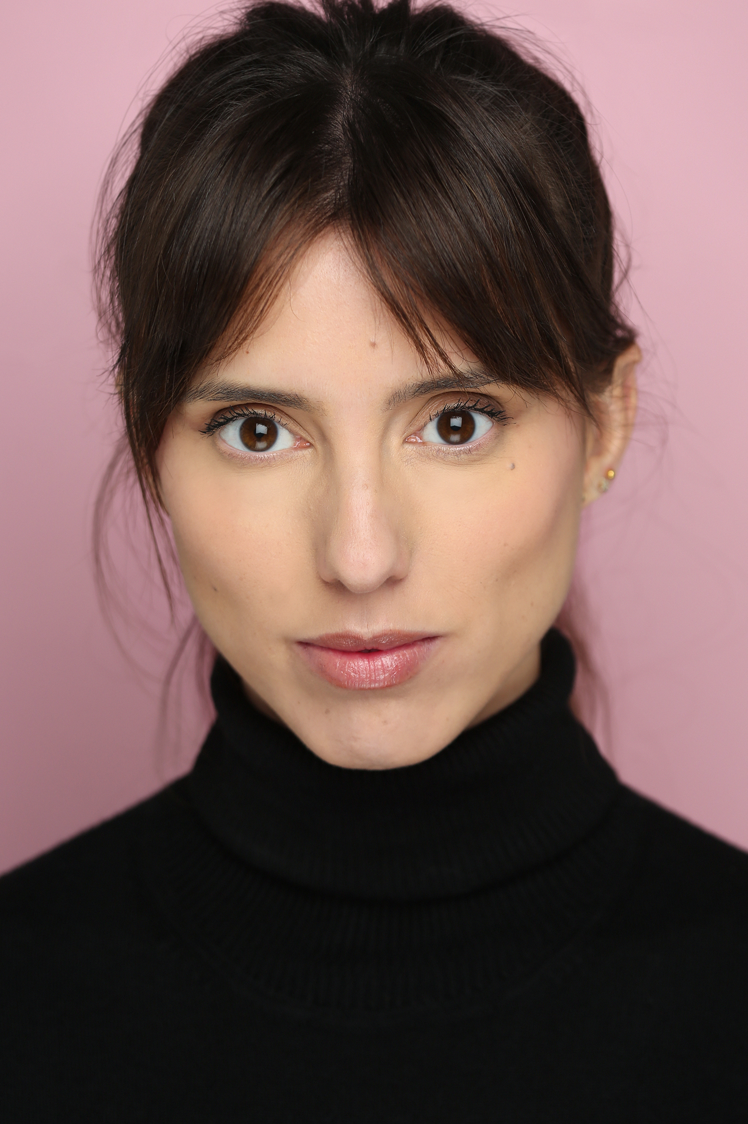

CRISTINA ADÚA

CRISTINA ADÚA
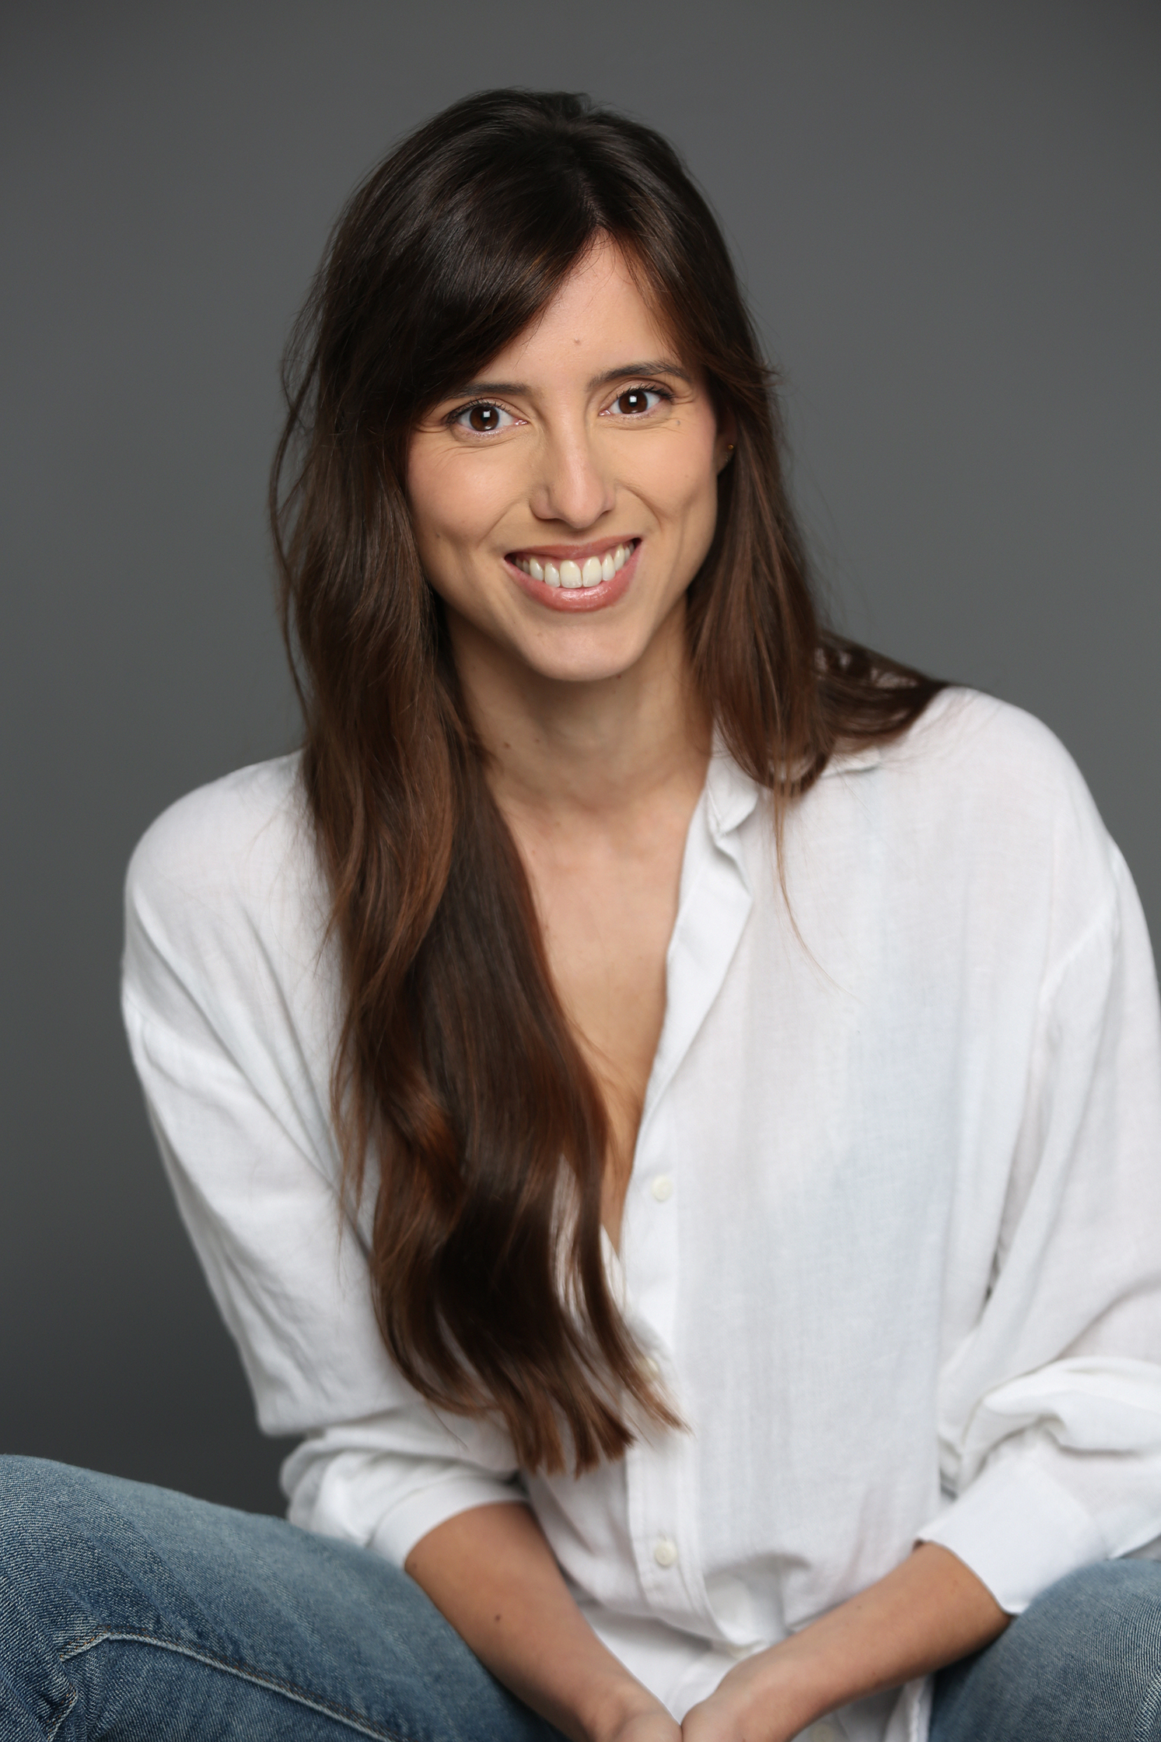
REPRESENTANTE: 40 Y ACCIÓN ALTURA: 1,66 CM CAMISA: 36
www.cuarentayaccion.com PESO: 48 KG FALDA/PANTALÓN: 36
OJOS: MARRÓN ZAPATOS: 36
PELO: CASTAÑO CLARO
NACIDA EN: VALENCIA

TELEVISIÓN:
2019 CENTRO MÉDICO Dir. Varios Episódico
2017 CENTRO MÉDICO Dir. Varios Episódico
CINE:
2018 SORPRESA (Corto).
2018 PUES ESO (Corto)
2015 LA VIDA SOBRE EL AIRE (Corto)
TEATRO:
2019-2020 "Un muerto en diagonal" Dir. Xavi Fontana Principal
2018-2019 “Olvidé decirte adiós… así que adiós” Dir. Héctor Carballo Principal
2016-2017 “Ricardo III” Dir. Eduardo Vasco Reparto
2015 “Don Juan Tenorio” Dir. Eduardo Vasco Reparto
2015 “No esconderás un cadáver en el armario” Dir. Xavi Fontana Reparto
2015 “El mercader de Venecia” Dir. Eduardo Vasco Reparto
2014 “Otelo” Dir. Eduardo Vasco Reparto
2013 “Tres hermanas” Dir.Jesús Salgado Reparto
2012 “El vergonzoso en palacio” Dir.Yolanda Porras Reparto
2012 “Tiempo de fiesta” Dir. Yolanda Porras Reparto
2012 “Todo lo que imagines” Dir. Carlos Hermay Reparto
2011 “California Suite” Dir.Jesús Salgado Reparto
2011 “La gaviota” Dir. Jesús Salgado Reparto
2010 “La corista” Dir. Jesús Salgado Reparto

2009 “El sueño de una noche de verano” Dirigido por Rosa Gavara. Reparto
2009 “Alicia en el país de las maravillas” Dir. Rosa Gavara
OTROS:
2017 LA SUPERCAFETERA (Webserie) Principal
2017 APRENDIENDO A HABLAR (Webserie) Principal
FORMACIÓN:
2019 Curso de doblaje de Realities en Escuela AM
2018 Curso Doblaje en Escuela AM.
2018 Curso Locución en Escuela AM
2017 Curso Interpretación ante la cámara impartido por Tonucha Vidal.
2017 Curso Interpretción ante la cámara impartido por Javier Luna.
2017 Formación de Locución y Doblaje en Campus training.
2014 Curso de Interpretación ante la cámara impartido por Eva Lesmes en La Central de Cine.
2013 Curso de Verso impartido por Vicente Fuentes.
2011 Curso de Chéjov y las acciones físicas impartido por Mariano Gracia en el Laboratorio Layton.
2008 – 2012 RESAD: Curso regular Interpretación Textual.
HABILIDADES:
Patinaje artístico.
Esgrima
Danza clásica y española.

